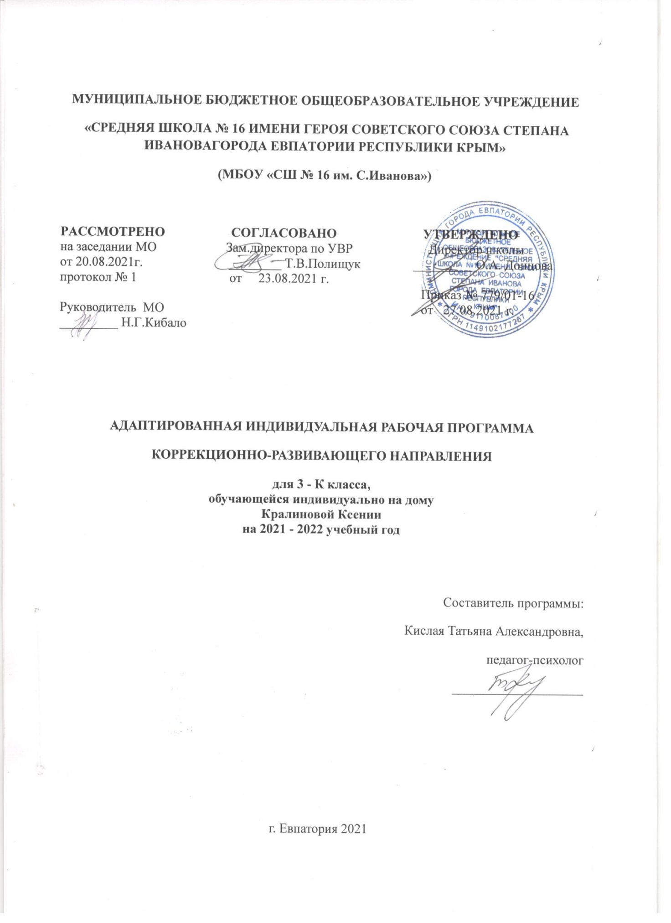

Рабочая программа составлена на базе следующих авторских разработок: «Уроки психологического развития младших школьников» Н.П. Локаловой. //ЛокаловаН.П. «Уроки психологического развития младших школьников». - М.: Издательство «Ось-89», 2008.; программа Е.А. Екжановой и О.А. Фроликовой «Психологическая подготовка к школе: развитие познавательной и эмоционально-личностной сферы». /Под ред. Е.А. Екжановой. - М.: Крылья, 2012.-388с.;

ПЛАНИРУЕМЫЕ РЕЗУЛЬТАТЫ ИЗУЧЕНИЯ КУРСА
Программа обеспечивает достижение учащейся с задержкой психического развития определенных личностных, метапредметных и предметных результатов:
Личностные результаты
включают овладение обучающимися компетенциями, необходимыми для решения практико-ориентированных задач, а также обеспечивающими становление социальных отношений обучающихся в различных средах:
- сформированность адекватной самооценки (осознание своих возможностей в учебе и другой деятельности, умении брать на себя ответственность);
- принятие и освоение социальной роли обучающегося, формирование позитивного отношения к учебной деятельности, ее социальной значимости;
- ценностно-смысловые (умение оценивать поступки в соответствии с нравственно-этическими нормами);
- формирование уважительного отношения к иному мнению;
- развитие этических чувств, доброжелательности, отзывчивости, понимание и сопереживание чувствам других людей;
- развитие мотивации к творчеству.
Метапредметные результаты
включают освоенные учащимися базовые учебные действия (познавательные, регулятивные и коммуникативные), способность их использования в процессе учебной и межличностной деятельности:
Познавательные.
- познавательная активность (интерес к новым знаниям);
- овладение начальными сведениями о сущности и особенностях объектов, процессов и явлений действительности (природных, социальных, культурных);
- формирование целостного, социально-ориентированного взгляда на мир.
Регулятивные.
- планирование своих действий, умение их контролировать и оценивать;
- умение понимать причины успеха/неуспеха своей деятельности, способность к конструктивным действиям;
- овладение логическими действиями сравнения, анализа, синтеза, обобщения, классификации по родовидовым признакам, установление аналогий и причинно-следственных связей;
- умение рассуждать, соотносить к известным понятиям на уровне соответствующим индивидуальным возможностям;
- умение ставить цель и определять пути ее достижения;
- осуществление контроля в совместной деятельности, адекватно оценивать свое поведение и поведение окружающих;
- планировать вместе с учителем и уметь самостоятельно выполнять алгоритм учебных действий;
- осознано строить речевые высказывания, в соответствии с коммуникативными задачами.
Коммуникативные.
- овладение навыками общения, умение выслушать, вести диалог, обратиться с просьбой, уважительно относиться к иному мнению;
- умение корректно выразить свои чувства: недовольство отказ, просьбу;
- готовность конструктивно разрешать конфликты, учитывать интересы других.
СОДЕРЖАНИЕ КУРСА
Диагностический блок (2 часа)
Вводное занятие (диагностика и обследование учащихся)
Обследование детей. Диагностика уровня развития внимания, памяти, восприятия.
Коррекционно-развивающий блок (30 часа)
Повторение и обобщение пройденного. Развитие восприятия, воображения - Закрепление сформированных понятий, характеризующих величину. Сравнение и группировка предметов по заданным параметрам величины. Совершенствование восприятия формы. Различение цветовых тонов и правильное их словесное обозначение. Классифицирование предметов по форме, цвету и размеру. Составление комбинаций из 3 цветов. Формирование произвольности зрительного восприятия. Дорисовывание незаконченных изображений. Нахождение отличительных и общих признаков на наглядном материале. Выделение нереальных элементов «нелепых» картинок. Гимнастика для глаз.
Развитие пространственно, творческого воображения. Моделирование расположения различных объектов по отношению друг к другу в ближнем и дальнем пространстве. Самостоятельное моделирование пространственных ситуаций, представление словесного отчета.
Развитие внимания – Развитие саморегуляции и умения работать в умозрительном плане. Составление детьми собственных планов к лабиринтам. Самостоятельное планирование этапов деятельности. Контроль за выполнением одновременно 2-х и 3-х действий.
Развитие памяти – Развитие вербальной и визуальной кратковременной и долговременной памяти. Расчленение запоминаемых объектов на части, выделение в них различных свойств. Использование для запоминания вспомогательных средств, в том числе знаков – символов.
Развитие аналитико-синтетической деятельности. Упражнения на поиск закономерностей, на обобщение, на проведение классификации предметов, чисел, понятий по заданному основанию классификации. Упражнения на поиск недостающей фигуру с нахождением 2 3 особенностей, лежащих в основе выбора, поиск признака отличия 1 группы фигур (или понятий) от другой. Задачи аналитического типа. Построение простейших умозаключений, их проверка и уточнение. Заполнение магических квадратов с геометрическими фигурами. Выявление закономерностей и продолжение орнамента по образцу.
Выявление закономерностей расположения чисел. Нахождение «лишнего» числа в ряду чисел. Словесная закономерность. Решение логических и комбинаторных задач.
Развитие навыков самоконтроля.
Итоговый диагностический блок (2 часа)
Итоговое занятие – Комплексное занятие. Проверка имеющихся знаний и умений учащихся. Проверочная работа. Диагностика уровня сформированности логического мышления.
Образовательные технологии и методы достижения поставленных задач, формы организации и виды деятельности учебного процесса:
Внеурочная деятельность организуется по видам:
- Коррекционно-развивающая
- игровая деятельность
- познавательная деятельность
- проблемно-ценностное общение
- социальное творчество
- познавательная деятельность
- проблемно-ценностное общение
Внеурочная деятельность организуется в формах:
- конкурсы,
- игры
- инсценировки
- квесты

Методы обучения:
- по источнику знаний: словесные, наглядные, практические;
- по уровню познавательной активности: проблемный, частично-поисковый, объяснительно-иллюстративный.
Технологии обучения:
- индивидуальная помощь,
- дидактические игры,
- работа в малых группах,
- работа в парах сменного состава,
- проблемное обучение,
- информационно-коммуникационные технологии.

ТЕМАТИЧЕСКИЙ ПЛАН
№  п/п | Наименование разделов и тем | Всего часов
1 | Диагностический блок | 2
2 | Коррекционно-развивающий блок | 30
3 | Итоговый диагностический блок | 2
Итого за год |  | 34

КАЛЕНДАРНО-ТЕМАТИЧЕСКОЕ ПЛАНИРОВАНИЕ

№ п/п |  | Дата |  | Тема урока | Практическая часть
план | факт | план | факт
Диагностический блок – 2 часа
1. |  | 03.09 |  | Вводное занятие (диагностика учащейся).
2. |  | 10.09 |  | Вводное занятие (обследование учащейся).
Коррекционно-развивающий блок – 30 часов.
3. |  | 17.09 |  | Повторение и обобщение пройденного.
4. |  | 24.09 |  | Форма. Величина предмета.
5 |  | 01.10 |  | Пространственные представления.
6 |  | 08.10 |  | Пространственное воображение.
7 |  | 15.10 |  | Развитие творческого воображения.
8 |  | 22.10 |  | Нахождение недостающей фигуры.
9 |  | 29.10 |  | Развитие творческого воображения. Развитие внимания.
10 |  | 12.11 |  | Развитие творческого воображения.
11 |  | 19.11 |  | Развитие творческого воображения. Развитие памяти.
12 |  | 26.11 |  | Пространственное воображение.
13 |  | 03.12 |  | Развитие саморегуляции и умения работать в умозрительном плане
14 |  | 10.12 |  | Развитие восприятия: зрительного и слухового.
15 |  | 17.12 |  | Развития восприятия.
16 |  | 24.12 |  | Развитие вербальной и визуальной кратковременной и долговременной памяти
17 |  | 14.01 |  | Развитие распределения внимания.
18 |  | 21.01 |  | Развитие устойчивости внимания.
19 |  | 28.01 |  | Внутренний план действий.
20 |  | 04.02 |  | Развитие произвольности, помехоустойчивости внимания.
21 |  | 11.02 |  | Произвольность движений.
22 |  | 18.02 |  | Упражнения на поиск закономерностей
23 |  | 25.02 |  | Внутренний план действий.
24 |  | 04.03 |  | Развитие наблюдательности.
25 |  | 11.03 |  | Развитие произвольного внимания.
26 |  | 01.04 |  | Развитие объема внимания.
27 |  | 08.04 |  | Развитие устойчивости внимания.
28 |  | 15.04 |  | Развитие слухового внимания.
29 |  | 22.04 |  | Развитие помехоустойчивости внимания.
30 |  | 29.04 |  | Развитие аналитико-синтетической деятельности.
31 |  | 06.05 |  | Решение логических и комбинаторных задач.
32 |  | 13.05 |  | Развитие мыслительных операций
Итоговый диагностический блок – 2часа.
33 |  | 20.05 |  | Комплексное занятие. Итоговый урок за год.
34 |  | 27.05 |  | Обобщение материала

